IMI PNEUMATEX Präzisionsdruckhaltung Transfero TV 6.1 Eckeinstieg Connect

IMI Hydronic Engineering Deutschland

Eigenschaften

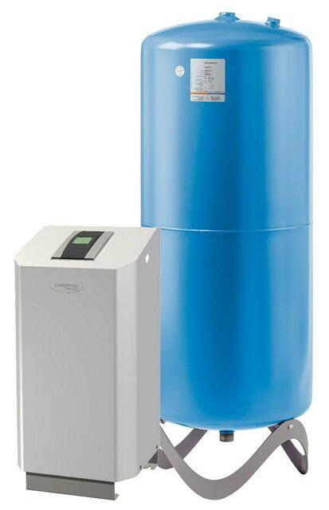

GTIN:

7640161629479

HAN:

8111501

Höhe (mm)

1,10

Elektrischer Anschluss

Anschlusskabel mit Stecker

Anschlussspannung (V)

230,00

Leistungsaufnahme (W)

1,10

max. Mediumtemperatur (Dauerbetrieb) (°C)

90,00

Pumpenleistung (W)

750,00

max. Arbeitsdruck (bar)

10